เกาหลี สกี สวนสนุกเอเวอร์แลนด์
5 วัน 4 คืน
ซุปตาร์ บิงซู..สโนว์เบอร์รี่
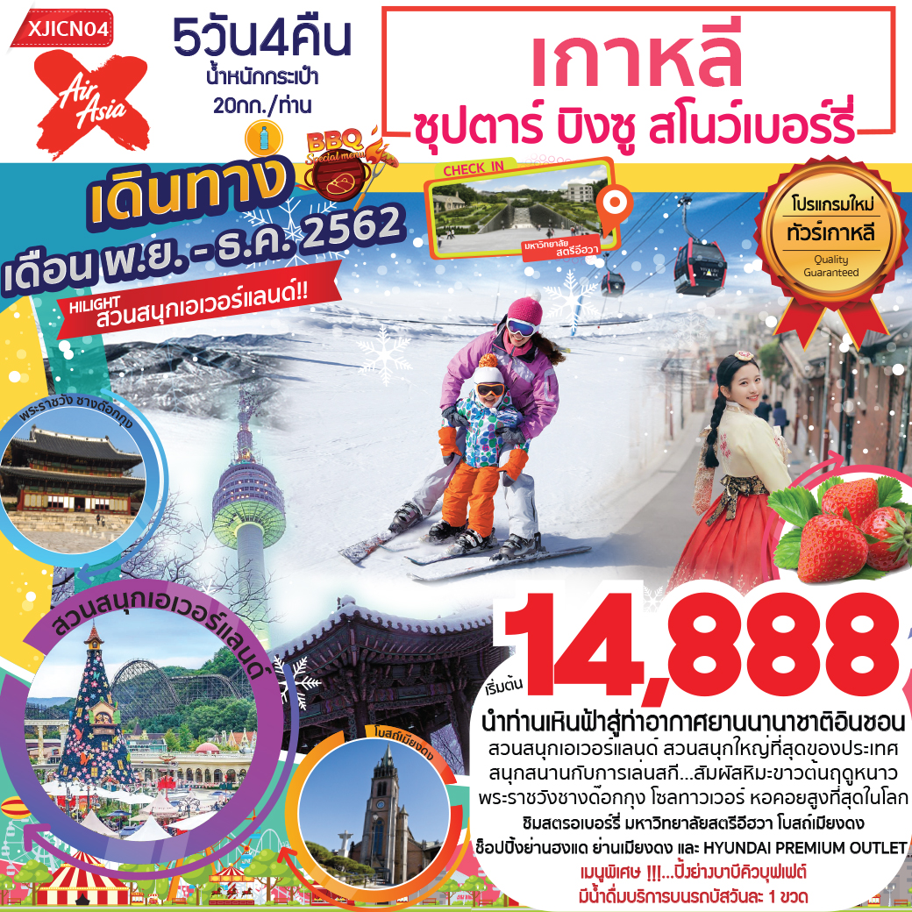
กำหนดเดินทาง พฤศจิกายน - ธันวาคม 2562
โดยสายการบิน ไทยแอร์เอเชียเอ็กซ์ (XJ)
(บินบ่าย-กลับบ่าย เที่ยวคุ้มสุดๆ)
- สวนสนุกเอเวอร์แลนด์... สวนสนุกกลางแจ้งที่ใหญ่ที่สุดของประเทศ
- สนุกสนานกับการเล่นสกี...สัมผัสหิมะขาวต้นฤดูหนาว
- โซลทาวเวอร์... หอคอยเมืองที่สูงที่สุดในโลก
- ชิมสตรอเบอร์รี่... ลูกใหญ่ หวาน หอม สดๆ จากไร่
- เมนูพิเศษ !!!...ปิ้งย่างบาบีคิวบุฟเฟต์
วันเดินทาง | ราคาผู้ใหญ่  พัก 2 -3 ท่าน  ต่อห้อง | ราคาเด็ก | พักเดี่ยว
24 – 28 พฤศจิกายน 2562 | 15,888.- | 15,888.- | 6,000.-
25 – 29 พฤศจิกายน 2562 | 14,888.- | 14,888.- | 6,000.-
26 – 30 พฤศจิกายน 2562 | 15,888.- | 15,888.- | 6,000.-
27 พฤศจิกายน – 01 ธันวาคม 2562 | 16,888.- | 16,888.- | 6,000.-
28 พฤศจิกายน – 02 ธันวาคม 2562 | 16,888.- | 16,888.- | 6,000.-
29 พฤศจิกายน – 03 ธันวาคม 2562 | 16,888.- | 16,888.- | 6,000.-
30 พฤศจิกายน – 04 ธันวาคม 2562 | 17,888.- | 17,888.- | 6,000.-
01 – 05 ธันวาคม 2562 | 18,888.- | 18,888.- | 6,000.-
02 – 06 ธันวาคม 2562 | 18,888.- | 18,888.- | 6,000.-
03 – 07 ธันวาคม 2562  (วันคล้ายวันพระราชสมภพ ร.9) | 19,888.- | 19,888.- | 6,000.-
04 – 08 ธันวาคม 2562  (วันคล้ายวันพระราชสมภพ ร.9) | 19,888.- | 19,888.- | 6,000.-
05 – 09 ธันวาคม 2562  (วันคล้ายวันพระราชสมภพ ร.9) | 19,888.- | 19,888.- | 6,000.-
06 – 10 ธันวาคม 2562 | 19,888.- | 19,888.- | 6,000.-
07 – 11 ธันวาคม 2562 | 18,888.- | 18,888.- | 6,000.-
08 – 12 ธันวาคม 2562 | 18,888.- | 18,888.- | 6,000.-
09 – 13 ธันวาคม 2562 | 18,888.- | 18,888.- | 6,000.-
10 – 14 ธันวาคม 2562 | 18,888.- | 18,888.- | 6,000.-
11 – 15 ธันวาคม 2562 | 18,888.- | 18,888.- | 6,000.-
12 – 16 ธันวาคม 2562 | 18,888.- | 18,888.- | 6,000.-
13 – 17 ธันวาคม 2562 | 18,888.- | 18,888.- | 6,000.-
14 – 18 ธันวาคม 2562 | 18,888.- | 18,888.- | 6,000.-
15 – 19 ธันวาคม 2562 | 18,888.- | 18,888.- | 6,000.-
16 – 20 ธันวาคม 2562 | 18,888.- | 18,888.- | 6,000.-
17 – 21 ธันวาคม 2562 | 18,888.- | 18,888.- | 6,000.-
18 – 22 ธันวาคม 2562 | 18,888.- | 18,888.- | 6,000.-
19 – 23 ธันวาคม 2562 | 18,888.- | 18,888.- | 6,000.-
20 – 24 ธันวาคม 2562 | 18,888.- | 18,888.- | 6,000.-
21 – 25 ธันวาคม 2562 | 18,888.- | 18,888.- | 6,000.-
22 – 26 ธันวาคม 2562 | 18,888.- | 18,888.- | 6,000.-
23 – 27 ธันวาคม 2562 | 18,888.- | 18,888.- | 6,000.-
24 – 28 ธันวาคม 2562 | 18,888.- | 18,888.- | 6,000.-
25 – 29 ธันวาคม 2562 | 20,888.- | 20,888.- | 6,000.-
26 – 30 ธันวาคม 2562 | 20,888.- | 20,888.- | 6,000.-
27 – 31 ธันวาคม 2562 | 21,888.- | 21,888.- | 6,000.-
30 ธันวาคม – 03 มกราคม 2562  (วันขึ้นปีใหม่) | 22,888.- | 22,888.- | 6,000.-
31 ธันวาคม – 04 มกราคม 2562  (วันขึ้นปีใหม่) | 20,888.- | 20,888.- | 6,000.-

หมายเหตุ :รายการนี้ไม่รวมค่าทิปมัคคุเทศก์ท้องถิ่นและคนขับรถ
(รวมท่านละ 55,000 วอนหรือ 1,925 บาท/ท่าน/ทริป )**รับเงินวอนเท่านั้น**
หัวหน้าทัวร์จากเมืองไทย (ตามความพึงพอใจในการบริการ)
***(เก็บทิปก่อนการเดินทางที่สนามบินดอนเมืองในวันเช็คอิน) **เด็กเก็บเท่าผู้ใหญ่**

วันแรก ท่าอากาศยานดอนเมือง-ท่าอากาศยานนานาชาติอินชอน - ที่พัก

13.00 น. สมาชิกทุกท่านพร้อมกัน ณ ท่าอากาศยานดอนเมือง อาคาร 1 ชั้น 3 ประตู 4 เคาท์เตอร์ 3-4สายการบิน ไทยแอร์เอเชียเอ็กซ์ (XJ) โดยมีเจ้าหน้าที่คอยจัดเตรียมเอกสารการเดินทางและนำท่านโหลดสัมภาระ (ขอสงวนสิทธิ์ในการเลือกที่นั่งบนเครื่อง เนื่องจากต้องเป็นไปตามระบบของสายการบิน กรณีต้องการจองที่นั่งจะมีค่าใช้จ่ายเพิ่มเติม)

16.00 น. ออกเดินทางสู่ ท่าอากาศยานนานาชาติอินชอน ประเทศสาธารณรัฐ เกาหลีใต้ โดยสายการบิน AIR ASIA X เที่ยวบินที่ XJ 702 (สำหรับเที่ยวบินนี้ ไม่มีบริการอาหารและเครื่องดื่มบนเครื่องบิน ใช้เวลาบินประมาณ 5 ชั่วโมง 35 นาที)

23.35 น. เดินทางถึง ท่าอากาศยานนานาชาติอินชอน ประเทศสาธารณรัฐ เกาหลีใต้ (เวลาท้องถิ่นประเทศเกาหลี เร็วกว่าประเทศไทย 2 ชั่วโมง) หลังผ่านพิธีการตรวจคนเข้าเมืองและศุลกากรเรียบร้อยแล้ว
นำท่านเดินทางเข้าสู่โรงแรมที่พัก
ที่พัก โรงแรม GRAND PALACE HOTEL หรือเทียบเท่า 3 ดาว

วันที่สอง สนุกสนานกับการเล่นสกี - ไร่สตรอเบอร์รี่ - สวนสนุกเอเวอร์แลนด์

เช้า บริการอาหารเช้า ณ ห้องอาหารของโรงแรม (1)
จากนั้นนำท่านไปยังลานสกี สนุกสนานและเปิดประสบการณ์ใหม่ๆ กับการเล่นสกี และกิจกรรมต่างๆ มากมาย หรือจะอิสระถ่ายรูปหรือเล่นหิมะ ณ ลานสกีรีสอร์ท
(ราคาไม่รวม ค่าเช่าสกีหรือสโนว์บอร์ด ประมาณท่านละ 55,000 วอน การเตรียมตัวก่อนเล่นสกี ควรเตรียม เสื้อแจ็คเก็ตกันน้ำหรือผ้าร่ม กางเกงรัดรูป ถุงมือสกี ผ้าพันคอ แว่นกันแดด เป็นต้น และกิจกรรมอีกมากมายให้ท่านเลือกเล่น โปรดติดต่อไกด์หรือหัวหน้าทัวร์)
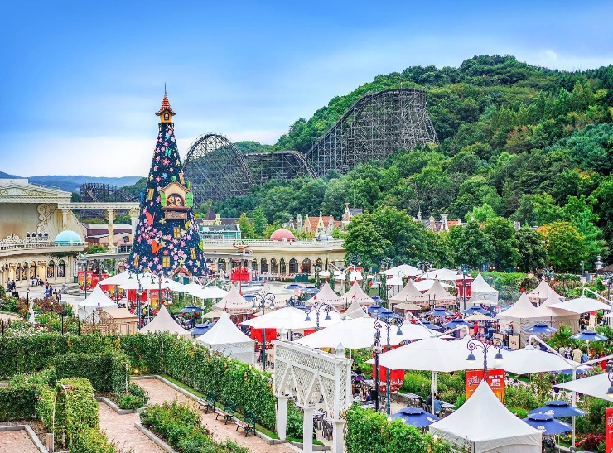
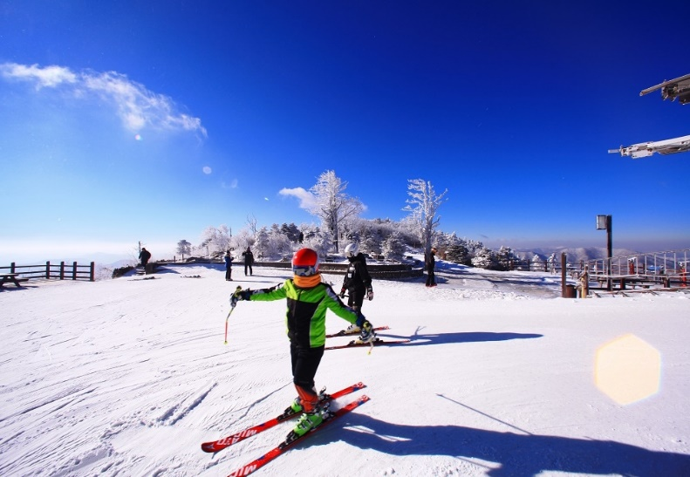
กรณีลานสกีไม่สามารถเปิดให้บริการ เนื่องจากปริมาณหิมะอาจไม่เพียงพอ บริษัทจะพาท่านไปลานสกีในที่ร่ม ONE MOUNT SNOW PARK แทน (ไม่รวมค่าเข้าและค่าอุปกรณ์เครื่องเล่นทุกชนิด หรือหากท่านใดไม่สนใจ สามารถเดินช้อปปิ้งตามอัธยาศัย มีทั้ง H&M, ADIDAS และมีอีกหลากหลายแบรนด์ชั้นนำ)

เที่ยง บริการอาหารกลางวัน ณ ภัตตาคาร บริการท่านด้วยเมนู ชาบูชาบู (SHABU SHABU) (2)
บ่าย นำท่านเดินทางสู่ ไร่สตรอเบอร์รี่ (STRAWBERRY FARM) ให้ท่านได้ชิมสตรอเบอร์รี่สดๆ หวานฉ่ำจากไร่ นอกจากนั้นท่านยังสามารถซื้อกลับเมืองไทยโดยจะมีการแพ็คใส่กล่องสวยงาม และจัดส่งให้ท่านในวันสุดท้าย
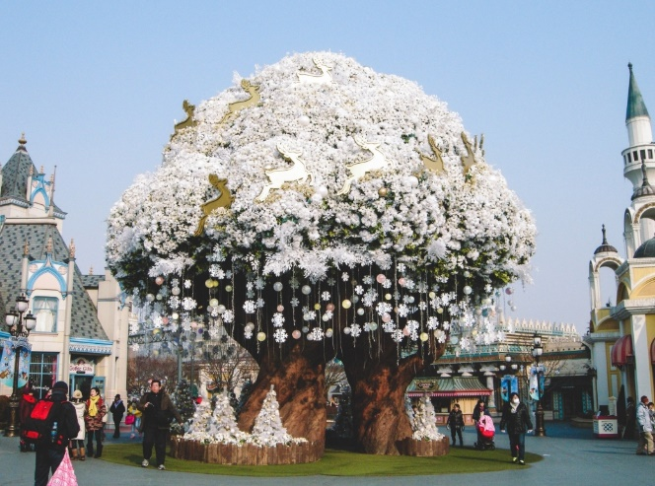
นำท่านเดินทางสู่ สวนสนุกเอเวอร์แลนด์ (EVERLAND THEME PARK) ถูกขนานนามว่า ดิสนีย์แลนด์เกาหลีเป็นสวนสนุกกลางแจ้งที่ใหญ่ที่สุดของประเทศ โดยมีบริษัทซัมซุงเป็นเจ้าของ ตั้งอยู่ท่ามกลางหุบเขาให้ท่านได้อิสระเที่ยวชมท่องไปกับโลกของสัตว์ป่าซาฟารี ชมไลเกอร์แฝดคู่แรกของโลกที่นี่ท่านจะพบเจ้าป่าสิงโตและเสือสามารถอยู่ด้วยกันได้อย่างเป็นสุข ชมความน่ารักของหมีที่สามารถสื่อสารกับคนขับรถได้เป็นอย่างดี หรือเข้าสู่ดินแดนแห่งเทพนิยาย สวนสี่ฤดู ซึ่งจะปลูกดอกไม้เปลี่ยนไปตามฤดูกาล อีกทั้งยังสามารถสนุกกับเครื่องเล่นนานาชนิด อาทิเช่น สเปซทัวร์รถไฟเหาะและหนอนสะบัด ชมสวนดอกไม้ซึ่งกำลังบานสะพรั่งอวดสีสันเต็มสวน (ทั้งนี้ขึ้นอยู่กับสภาพอากาศ มีนาคม-เมษายน : สวนทิวลิป / พฤษภาคม-มิถุนายน : สวนดอกกุหลาบ / กรกฎาคม : สวนดอกทานตะวันหรือดอกกุหลาบ/ สิงหาคม-กันยายน : สวนดอกลิลลี่/ ตุลาคม-พฤศจิกายน : สวนดอกเบญจมาศ) ชมกิจกรรมและการแสดงต่างๆ ที่จัดตามตารางประจำวันด้วยบัตรเข้าชมแบบ ONE DAY TICKET เล่นได้ทุกเครื่องเล่นไม่จำกัดรอบ เลือกชมและเลือกซื้อช้อบปิ้งในร้านค้าของที่ระลึกต่างๆอย่างมากมาย

ค่ำ บริการอาหาค่ำ ณ ภัตตาคาร บริการท่านด้วยเมนู บาบีคิวบุฟเฟต์ (BBQ BUFFET)(3)
ที่พัก โรงแรม PACIFIC HOTEL SUWON หรือเทียบเท่า 3 ดาว

วันที่สาม โซลทาวเวอร์ (ไม่รวมขึ้นลิฟท์) - ศูนย์รวมเครื่องสำอาง –พิพิธภัณฑ์สาหร่ายและการทำข้าวห่อสาหร่าย พร้อมสวมชุดฮันบก - ศูนย์สมุนไพร - มหาวิทยาลัยสตรีอีฮวา –
ช็อปปิ้งย่านฮงแด
เช้า บริการอาหารเช้า ณ ห้องอาหารของโรงแรม (4)
นำท่านเดินทางสู่ ภูเขานำซาน เป็นที่ตั้งของ หอคอยเอ็น โซล ทาวเวอร์ (N SEOUL TOWER)
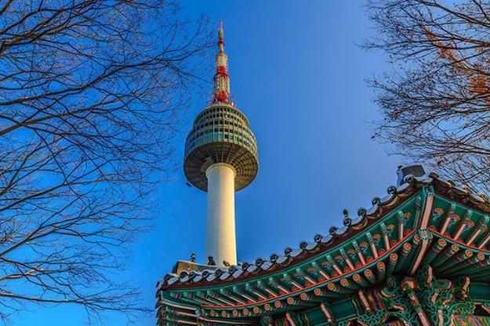
1 ใน 18 หอคอยเมืองที่สูงที่สุดในโลก มีความสูงถึง 480 เมตร เหนือระดับน้ำทะเล ท่านสามารถชมทัศนียภาพของกรุงโซลจากยอดโซลทาวเวอร์ได้รอบทิศ 360 องศา โดยสามารถมองได้ถึงเขาพูกักซัน และถ้าหันไปยังทิศตรงข้าม ก็จะเห็นไกลไปถึงแม่น้ำฮันกัง เป็นอีกหนึ่งสถานที่ ที่สุดแสนจะโรแมนติก ไม่ว่าจะเป็นยามกลางวันหรือกลางคืน และไม่ว่าจะฤดูไหนๆ ที่นี่ยังคงได้รับความนิยมเสมอมา เพราะเป็นสถานที่คล้องกุญแจคู่รักที่ยอดนิยมของนักท่องเที่ยว และชาวเกาหลี โดยมีความเชื่อว่าหากได้มาคล้องกุญแจด้วยกันที่นี่ และโยนลูกกุญแจลงไปจะทำให้รักกันมั่นคง ยืนยาว ตราบนานเท่านาน (หมายเหตุ : ไม่รวมค่า ขึ้นลิฟต์ และ ค่าแม่กุญแจ ลูกกุญแจคู่รักสำหรับคล้อง ท่านสามารถเตรียมจากประเทศไทยไปได้)
จากนั้นนำท่านชม ศูนย์รวมเครื่องสำอาง (COSMETIC SHOP) ศูนย์รวมเครื่องสำอาง ชื่อดังของเกาหลี เช่น Rojukiss, Missha
นำท่านสู่ พิพิธภัณฑ์สาหร่าย (SEAWEED MUSEUM) จะจัดได้เรียนรู้เรื่องราวต่างๆของการทำสาหร่ายและประวัติความเป็นมาต้นกำเนิดของการผลิตสาหร่ายพร้อมทั้งให้ท่านได้ลิ้มลองรสชาติสาหร่ายของเกาหลีแบบดั้งเดิม และสามารถเลือกซื้อเป็นของฝากอีกด้วย
จากนั้นนำท่านเรียนรู้ การทำข้าวห่อสาหร่าย (KIMPAP) อาหารง่ายๆ ที่คนเกาหลีนิยมรับประทาน โดยการนำข้าวสุก และส่วนผสมอื่นๆหลากชนิด เช่น แตงกวา แครอท ผักโขม ไข่เจียว ปูอัด แฮม เป็นต้น วางแผ่บนแผ่นสาหร่าย ม้วนเป็นแท่งยาวๆ แล้วหั่นเป็นชิ้นพอดีคำ ซึ่งโดยส่วนมากจะทำขนาดกะทัดรัด ชาวเกาหลีมักกินเมนูนี้ในเวลารีบๆ เพราะมันกินง่าย เร็ว และพกพาสะดวก
พิเศษ !! ให้ท่านได้ใส่ชุดประจำชาติเกาหลี “ฮันบก” (HANBOK) สนุกสนานกับกิจกรรมให้ท่านแต่งกายในชุดประจำชาติพื้นเมืองเกาหลี เก็บภาพเป็นที่ระลึก
เที่ยง บริการอาหารกลางวัน ณ ภัตตาคาร บริการท่านด้วยเมนู ข้าวยำเกาหลี (BIBIMBAP) (5)
บ่าย นำท่านชม ศูนย์สมุนไพร (HERB SHOP) ให้ท่านได้เลือกซื้อเลือกชม สมุนไพรฮอตเกนามูของเกาหลี ที่นำมาแปรรูปเป็นรูปแบบต่างๆ ที่มีสรรพคุณรักษาโรค และบำรุงร่างกาย
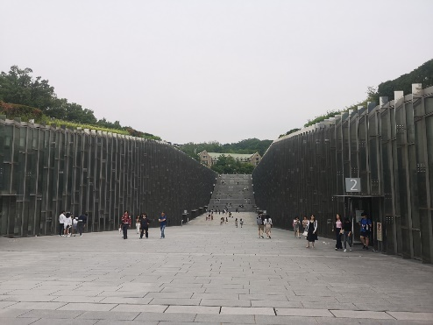
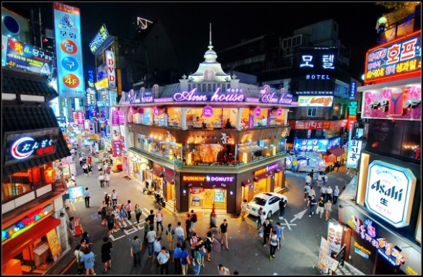
นำท่านชม มหาวิทยาลัยสตรีอีฮวา (EWHA WOMANS UNIVERSITY) มหาลัยหญิงล้วนที่มีชื่อเสียงที่สุดแห่งนึงของเกาหลี และมีความโดดเด่นของอาคารเรียนเป็นอย่างมาก เป็นสถานที่ที่มีวิวทิวทัศน์ที่สวยงาม บริเวณโดยรอบนั้น เต็มไปด้วยต้นไม้ที่ไม่เพียงแต่ให้ร่มเงาแต่ยังให้ความสวยงามเป็นอย่างมาก จุดเด่นของที่นี่นอกจากคุณภาพของมหาลัยแล้ว สถาปัตยกรรมก็สวยงามเช่นกัน
นำท่านเดินทางสู่ ย่านฮงแด (HONGDAE) หรือ
ม.ฮงอิก วอล์คกิ้ง สตรีท (Hongik University Street) เป็นย่านช้อปปิ้งบริเวณด้านหน้าของมหาวิทยาลัยฮงอิก ศูนย์รวมเด็กวัยรุ่น เด็กมหาวิทยาลัย และวัยทำงาน อีกทั้งได้ชื่อว่าเป็นถนนสายศิลปะอีกแห่งหนึ่งของกรุงโซล เป็นย่านที่มีบรรยากาศโรแมนติก อีกทั้งยังมีร้านกาแฟที่เป็นเอกลักษณ์ แกลเลอรี่ ร้านค้าจำหน่ายสินค้าแฟชั่น คลับ ตลาดศิลปะ และร้านอาหารที่น่าสนใจในหมู่วัยรุ่นอายุ 20-30 ปีที่นิยมมาเดินเล่น ราคาของสินค้าและร้านอาหารต่างๆ ก็ไม่แพง ซึ่งจะคึกคักเป็นพิเศษตั้งแต่ช่วงบ่ายเป็นต้นไป เพราะร้านค้าแต่ละร้านจะทยอยเปิดให้บริการ ของที่ขายกันเยอะส่วนใหญ่ก็จะเป็นสินค้าแฟชั่น เช่น เสื้อผ้า กระเป๋า รองเท้า ของกิ๊ฟช้อป เครื่องเขียน และที่เยอะไม่แพ้กันก็คือขนมต่างๆ
ค่ำ อิสระอาหารค่ำตามอัธยาศัย เพื่อสะดวกแก่การเดินทางท่องเที่ยว
ที่พัก โรงแรม GALAXY HOTEL หรือเทียบเท่า 3 ดาว
วันที่สี่ ศูนย์โสม - ศูนย์น้ำมันสนเข็มแดง- ศูนย์พลอยอเมทิส - พระราชวังชางด็อกกุง-
หมู่บ้านบุกชอนฮันอก - ดิวตี้ฟรี - โบสถ์เมียงดง - ช็อปปิ้งย่านเมียงดง
เช้า บริการอาหารเช้า ณ ห้องอาหารของโรงแรม (6)
นำท่านชม ศูนย์โสม (GINSENG) ซึ่งรัฐบาลรับรองคุณภาพว่าผลิตจากโสมที่มีอายุ 6 ปี ซึ่งถือว่าเป็นโสมที่มีคุณภาพดีที่สุด ชมวงจรชีวิตของโสมพร้อมให้ท่านได้เลือกซื้อโสมที่มีคุณภาพดีที่ที่สุดและราคาถูกกว่าไทยถึง 2 เท่า เพื่อนำไปบำรุงร่างกาย หรือฝากญาติผู้ใหญ่ที่ท่านรักและนับถือ
นำท่านชม ศูนย์น้ำมันสนเข็มแดง (RED PINE) เป็นผลิตภัณฑ์ ที่สกัดจากน้ามันสน มีสรรคุณช่วยบำรุงร่างกาย ลดไขมัน ช่วยควบคุมอาหารและรักษาสมดุลในร่างกายได้เป็นอย่างดี
นำท่านชม โรงงานเจียระไน พลอยอเมทิส (AMETHYST FACTORY) แดนเกาหลีเป็นแดนของพลอยสีม่วง พลอยแห่งสุขภาพและนำโชค โดยมีตั้งแต่สีม่วงอ่อนเย็นตา จนถึงสีม่วงไวน์ มีเสน่ห์เย้ายวนใจ พลอยนี้จะงามจับตาเมื่อมาทำเป็นแหวน จี้ ต่างหู และสร้อยข้อมือ
เที่ยง บริการอาหารกลางวัน ณ ภัตตาคาร บริการท่านด้วยเมนู ไก่อบซีอิ๊ววุ้นเส้น (JIMDAK)(7)
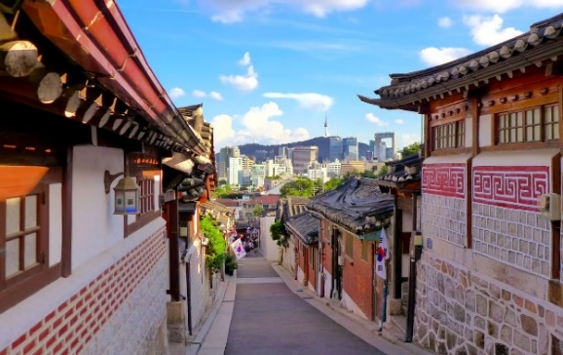
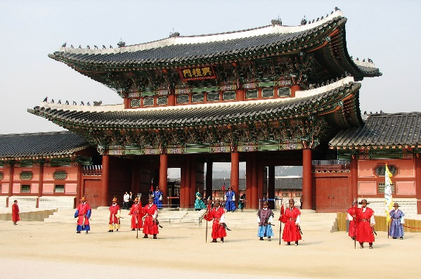

บ่าย นำท่านเที่ยวชม พระราชวังชางด๊อกกุง (CHANGDEOKGUNG) เป็นพระราชวังที่สวยงามและทรงคุณค่าที่สุดในประวัติศาสตร์เกาหลีที่เคยมีการปกครองด้วยระบบกษัตริย์จนได้รับการขึ้นทะเบียนให้เป็นหนึ่งในมรดกโลกทางด้านวัฒนธรรมขององค์การยูเนสโกพระราชวังแห่งนี้มีความสำคัญมากเพราะเป็นพระราชวังหลวงสร้างในปี ค.ศ.1405 ใช้เป็นที่ประทับของกษัตริย์ในราชวงศ์โชชอนหลายพระองค์จนถึงพระเจ้าชุนจง (Seonjeong) ซึ่งเป็นกษัตริย์องค์สุดท้ายของราชวงศ์ที่สิ้นพระชนม์ลงในปีค.ศ.1926 ดังนั้นทางรัฐบาลเกาหลีจึงได้อนุรักษ์พระราชวังแห่งนี้เอาไว้อย่างดีที่สุด
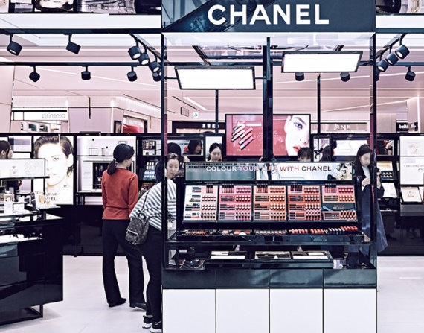
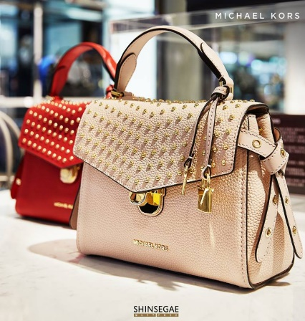
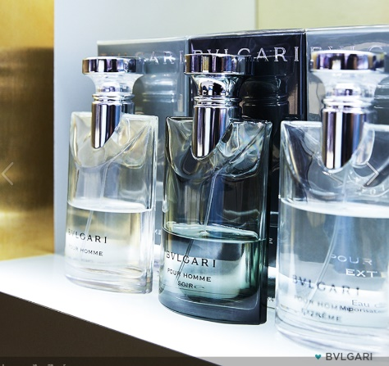
จากนั้นนำท่านสู่ หมู่บ้านบุกชอนฮันอก (BUKCHON HANOK VILLAGE) หมู่บ้านนี้มีบ้านแบบดั้งเดิมซึ่งเรียกว่า ฮันอก ตั้งเรียงรายอยู่กว่าร้อยหลัง ใกล้ๆ กับหมู่บ้านยังเป็นที่ตั้งของสถานที่สำคัญทางประวัติศาตร์ของเกาหลีหลายแห่ง เช่น พระราชวังคยองบกกุง พระราชวังชางด็อกกุง และศาลเจ้าจองมโย ที่นี่ไม่ได้เป็นเพียงจุดท่องเที่ยวเท่านั้นแต่บ้านที่มีคนอาศัยอยู่จริง นอกจากนี้ยังมีร้านอาหาร ร้านชา และเกสต์เฮ้าส์อีกด้วย
และนำท่านเลือกซื้อสินค้าปลอดภาษี ดิวตี้ฟรี (DUTY FREE) ร้านค้าปลอดภาษีที่ใหญ่ที่สุดในโซล แหล่งรวมสินค้าแบรนด์เนมมากมาย ไม่ว่าจะเป็น น้ำหอม เสื้อผ้า เครื่องสำอาง กระเป๋า นาฬิกา เครื่องประดับหลากหลายแบรนด์ดัง และสินค้าแบรนด์อื่นๆ อีกมากมาย นำท่านชม
จากนั้นนำท่านชม โบสถ์เมียงดง (MYEONG-DONG CATHOLIC CATHEDRAL) มหาวิหารแห่งนี้เริ่มก่อสร้างในปี ค.ศ. 1894 แล้วเสร็จในปี ค.ศ.1898 นั้นเป็นอาคารที่ก่อสร้างในเเบบก่ออิฐถือปูนเเห่งเเรกของกรุงโซล ด้วยสถาปัตยกรรมในเเบบเรอเนสซองส์ใหม่ โดยมีความโดดเด่นด้วยอิฐเเดงเเละอิฐเทาที่ตัดกันอย่างงดงามลงตัวเป็นมหาวิหารของสังฆราชคาทอลิกเเห่งกรุงโซล สถาปัตยกรรมแบบโกธิค (Gothic-style )ตัวอาคารหลักสูง 23 เมตร และด้านหน้าคือหอระฆังที่โดดเด่นด้วยความสูง 45 เมตร นับว่าเป็นอาคารเก่าเเก่โบราณที่มีความสวยงามเเละถูกขึ้นทะเบียนไว้เเล้ว จึงเป็นอีกจุดที่นักท่องเที่ยวต่างชาติจะให้ความสนใจในการมาเที่ยวชมความสวยงามของโบสถ์เเห่งนี้กันอย่างมาก
นำท่านเดินทางสู่ แหล่งช็อปปิ้งย่านเมียงดง หรือ สยามสแควร์เกาหลีท่านสามารถเลือกสินค้าเทรนด์แฟชั่นล่าสุดของเกาหลีได้ที่นี่โดยเฉพาะสินค้าวัยรุ่นเช่นเสื้อผ้า รองเท้า กระเป๋า เครื่องประดับ ทั้งแบรนด์เนม เช่น EVISU, GAP, ONISUKA TIGER และสินค้าจากแบรนด์เกาหลีโดยเฉพาะ เครื่องสำอางเช่นETUDE HOUSE, SKIN FOOD, THE FACE SHOP, MISSHA, ROJUKISS, LANEIGE อีกทั้งยังมีร้านกาแฟ ร้านอาหารต่างๆ
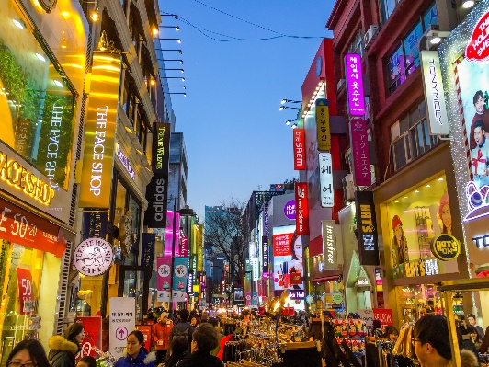
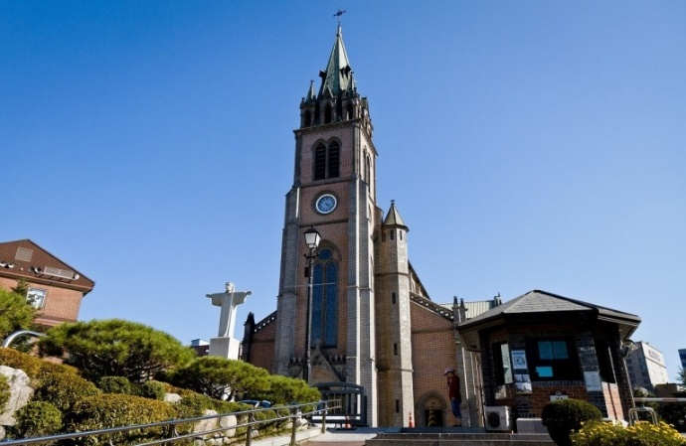

ค่ำ อิสระอาหารค่ำตามอัธยาศัย เพื่อสะดวกแก่การเดินทางท่องเที่ยว
ที่พัก โรงแรม GALAXY HOTEL หรือเทียบเท่า 3 ดาว

วันที่ห้า ช็อปปิ้ง HYUNDAI PREMIUM OUTLET - ซุปเปอร์มาร์เก็ต-ท่าอากาศยานนานาชาติอินชอน-
ท่าอากาศยานดอนเมือง
เช้า บริการอาหารเช้า ณ ห้องอาหารของโรงแรม (8)
นำท่านช้อปปิ้ง HYUNDAI PREMIUM OUTLET เป็นช้อบปิ้งเอาท์เลตขนาดใหญ่ของอาณาจักรฮุนได ร้านสินค้าแบรนด์เนมระดับโลกมากมาย หลายพันร้านค้า และมีสินค้าBrand ดังมากมายหลายยี่ห้อ เช่น Armani, Calvin Klein, Diesel, DKNY, Guess, Escada เป็นต้น ให้ท่านได้เดินช้อปปิ้งตามอัธยาศัย
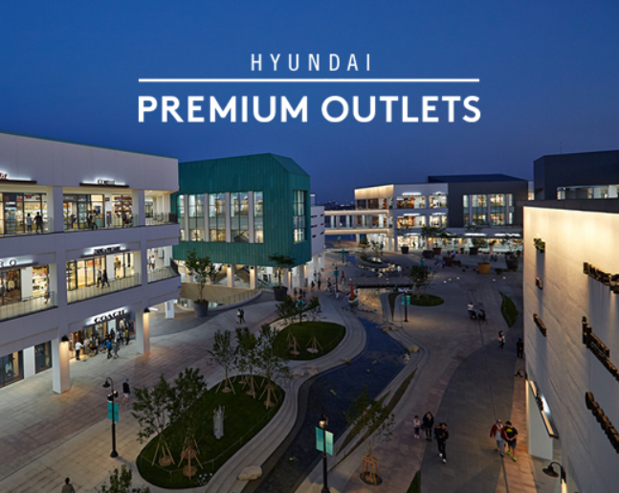

จากนั้นนำท่านเดินทางสู่ ซุปเปอร์มาร์เก็ต (SUPER MARKET) ซึ่งมีสินค้าต่างๆ มากมายให้เลือกซื้อหาเป็นของฝาก เช่น กิมจิ บะหมี่กึ่งสำเร็จรูป สาหร่าย ขนมขบเคี้ยว ลูกอม ผลไม้ตามฤดูกาลและของที่ระลึกต่างๆ
เที่ยง บริการอาหารกลางวัน ณ ภัตตาคาร บริการท่านด้วยเมนู โอซัมบุลโกกิ (OSAMBULGOGI) (9)
บ่าย ได้เวลาอันสมควร นำท่านสู่ ท่าอากาศยานนานาชาติอินชอน
16.25 น. เหินฟ้าเดินทางสู่ ท่าอากาศยานดอนเมือง กรุงเทพมหานคร โดยสายการบิน AIR ASIA X เที่ยวบินที่ XJ 709 (สำหรับเที่ยวบินนี้ ไม่มีบริการอาหารและเครื่องดื่มบนเครื่องบิน ใช้เวลาบินประมาณ 6 ชั่วโมง 20 นาที)
20.45 น. เดินทางถึง ท่าอากาศยานดอนเมือง ประเทศไทย โดยสวัสดิภาพ พร้อมความประทับใจ

+++++++++++++++++++++++++++++++++
* ท่านใดมีไฟล์ทบินภายในประเทศต่อ โปรดแจ้งให้บริษัทฯทราบในวันจองทัวร์ *
** ทั้งนี้เพื่อประโยชน์ของตัวท่านเอง **

**ราคาสำหรับลูกค้าที่ไม่ต้องการตั๋วเครื่องบิน 8,888 บาท
ยกเว้นช่วงปีใหม่ ราคา 10,888 **
** ราคาเด็กอายุไม่ถึง 2 ปี ณ วันเดินทางกลับ (INFANT) ท่านละ 5,900 บาท **
(ไม่มีที่นั่งบนเครื่องบิน)

***ราคานี้เฉพาะกรุ๊ปหน้าร้าน (จอยทัวร์) เท่านั้น
กรุ๊ปเหมาโปรดสอบถามอีกครั้ง***

สำคัญ !! :
* อัตรานี้เฉพาะนักท่องเที่ยวที่ถือหนังสือเดินทางไทยเท่านั้น กรณีถือหนังสือเดินทางต่างประเทศ ทางบริษัทขอสงวนสิทธิ์เรียกเก็บค่าธรรมเนียมเพิ่มจากราคาทัวร์ ท่านละ 100 USD. (เป็นเงินไทยประมาณ 3,200 บาท)
* กรณีต้องการตัดกรุ๊ปส่วนตัว กรุ๊ปเหมาที่สถานะผู้เดินทางเป็น เด็กนักเรียน นักศึกษา ครู ธุรกิจขายตรงเครื่องสำอางค์ หมอ พยาบาล ชาวต่างชาติ หรือคณะที่ต้องการให้เพิ่มสถานที่ขอดูงาน กรุณาติดต่อแจ้งรายละเอียด โดยละเอียด กับเจ้าหน้าที่เพื่อทำราคาให้ใหม่ทุกครั้ง
* กรณีผู้เดินทางถูกปฏิเสธการเข้า – ออกประเทศจากประเทศต้นทางและปลายทาง ทั้งจากที่ด้านหน้าเคาน์เตอร์เช็คอิน หรือจากด่านตรวจคนเข้าเมืองก็ตาม ทางบริษัทขอสงวนสิทธิ์ไม่รับผิดชอบค่าใช้จ่ายที่จะเกิดขึ้นตามมา และ จะไม่สามารถคืนเงินค่าทัวร์ที่ท่านชำระเรียบร้อยแล้วไม่ว่าส่วนใดส่วนหนึ่ง
* ตามนโยบายการโปรโมทสินค้าพื้นเมืองของรัฐบาลเกาหลีร่วมกับการท่องเที่ยวเกาหลีในนามของร้านรัฐบาล ซึ่งจำเป็นต้องระบุไว้ในโปรแกรมทัวร์ เพราะมีผลกับราคาทัวร์ จึงอยากเรียนชี้แจงลูกค้าทุกท่านว่า ร้านรัฐบาลทุกร้านจำเป็นต้องแวะชม จะซื้อหรือไม่ซื้อขึ้นอยู่กับความพอใจของลูกค้าเป็นหลัก และถ้าหากลูกค้าไม่มีความประสงค์จะเข้าร้านรัฐบาล ขอสงวนสิทธิ์ในการเรียกเก็บค่าใช้จ่ายที่เกิดขึ้นจากท่านเป็นจำนวนเงิน 100 USD / ท่าน /ร้าน

บริษัทขอสงวนสิทธิ์ : รายการทัวร์สามารถเปลี่ยนแปลงได้ตามความเหมาะสม เนื่องจากสภาวะอากาศ, การเมือง, สายการบิน เป็นต้น โดยมิต้องแจ้งให้ทราบล่วงหน้า โดยมัคคุเทศก์และคนขับจะเป็นผู้บริหารเวลาตามความเหมาะสม ทั้งนี้ขึ้นอยู่กับสภาพการจราจรในวันเดินทางนั้นๆ เป็นหลัก จึงขอสงวนสิทธิ์ในการปรับเปลี่ยนเวลาท่องเที่ยวตามสถานที่ในโปรแกรมการเดินทาง

อัตราค่าบริการนี้รวม
- ค่าบัตรโดยสารโดยเครื่องบิน (ตั๋ว) ไป และ กลับพร้อมคณะ ชั้นประหยัด (ECONOMY CLASS) รวมถึงค่าภาษีสนามบินและค่าภาษีน้ำมันทุกแห่ง กรณีต้องการอัพเกรด UPGRADE หรือ เปลี่ยนแปลงบัตรโดยสาร ไม่ว่าเที่ยวใด เที่ยวหนึ่ง กรุณาติดต่อเจ้าหน้าที่เป็นกรณีพิเศษ
- ค่าธรรมเนียมการโหลดกระเป๋าสัมภาระลงใต้ท้องเครื่องบิน สายการบิน AIR ASIA X อนุญาตให้โหลดกระเป๋าสัมภาระลงใต้ท้องเครื่องบิน โดยมีน้ำหนักไม่เกิน 20 ก.ก. (1 ชิ้น) และ ถือขึ้นเครื่องบินได้น้ำหนักไม่เกิน 7 ก.ก. (ไม่จำกัดจำนวนชิ้น แต่ทั้งนี้เจ้าหน้าที่จะพิจารณาตามความเหมาะสม) ต่อท่าน (ตามเงื่อนไขของสายการบิน) **
- ค่ารถโค้ชปรับอากาศตลอดเส้นทางตามรายการระบุ (ยังไม่รวมทิปพนักงานขับรถ)
- ค่าโรงแรมที่พักระดับมาตรฐานตามรายการที่ระบุ (พัก 2-3 ท่าน ต่อ ห้อง) ในกรณีมีงานเทรดแฟร์ การแข่งขันกีฬา หรือ กิจกรรมอื่นๆ ที่ทำให้โรงแรมตามรายการที่ระยุเต็ม ทางบริษัทขอสงวนสิทธิ์ในการปรับเปลี่ยนโรงแรมที่พัก ไปเป็นเมืองใกล้เคียงแทน อ้างอิงมาตรฐานคุณภาพและความเหมาะสมเดิม โดยคำนึงถึงประโยชน์ของลูกค้าเป็นสำคัญ
- ค่าธรรมเนียมเข้าชมสถานที่ต่างๆ ตามรายการที่ระบุ กรณีไม่รวมจะชี้แจงแต่ละสถานที่ในโปรแกรม
- ค่าอาหาร ตามรายการที่ระบุ โดยทางบริษัทขอสงวนสิทธิ์ในการเปลี่ยนแปลงตามความเหมาะสม
- ค่ามัคคุเทศก์ที่คอยอำนวยความสะดวกตลอดการเดินทาง
- ค่าเบี้ยประกันอุบัติเหตุในการเดินทางท่องเที่ยว วงประกันท่านละ 1,000,000 บาท (เงื่อนไขตามกรรมธรรม์)
- ค่าบริการนี้รับเฉพาะนักท่องเที่ยวชาวไทยเท่านั้น

อัตราค่าบริการนี้ไม่รวม
- ค่าใช้จ่ายส่วนตัวของผู้เดินทาง อาทิ ค่าทำหนังสือเดินทาง ค่าโทรศัพท์ ค่าอาหาร เครื่องดื่ม ค่าซักรีด ค่ามินิบาร์ในห้องและค่าพาหนะต่างๆ ที่ไม่ได้ระบุในรายการ
- ค่าทิปมัคคุเทศก์ท้องถิ่นและคนขับรถ รวมท่านละ 55,000 วอน /ท่าน/ทริป หัวหน้าทัวร์จากเมืองไทย ตามความพึงพอใจในการบริการ **เด็กชำระทิปเท่าผู้ใหญ่** ทั้งนี้ ขออนุญาติเก็บทิปก่อนการเดินทางที่ดอนเมือง ในวันเช็คอิน
- ค่าธรรมเนียมในกรณีที่กระเป๋าสัมภาระที่มีน้ำหนักเกินกว่าที่สายการบินนั้นๆกำหนดหรือสัมภาระใหญ่เกินขนาดมาตรฐาน
- ค่าธรรมเนียมการจองที่นั่งบนเครื่องบินตามความต้องการเป็นกรณีพิเศษหากสามารถทำได้ ทั้งนี้ขึ้นอยู่กับสายการบิน และ รุ่นของเครื่องบินแต่ละไฟล์ทที่ใช้บิน ซึ่งอาจเปลี่ยนแปลงได้อยู่ที่สายการบินเป็นผู้กำหนด
- ค่าภาษีน้ำมัน ที่สายการบินเรียกเก็บเพิ่ม ภายหลังจากทางบริษัทฯได้ออกตั๋วเครื่องบินไปแล้ว
- ภาษีมูลค่าเพิ่ม 7% และภาษีหัก ณ ที่จ่าย 3% กรณีต้องการออกใบเสร็จรับเงินในนามบริษัท
- ค่าธรรมเนียมการขอวีซ่าท่องเที่ยว กรณีที่สถานทูตแจ้งให้ยื่นขอวีซ่าแบบกะทันหันก่อนเดินทางตามจริง ประเทศเกาหลีใต้ อนุญาตให้ท่านที่ถือหนังสือเดินทางไทย และมีวัตถุประสงค์เดินทางไปประเทศเกาหลีใต้ เพื่อการท่องเที่ยว ไม่จำเป็นต้องยื่นขอวีซ่า โดยสามารถพำนักได้ไม่เกิน 90 วัน ต่อครั้ง

เดินทางขึ้นต่ำ 30 ท่าน หากต่ำกว่ากำหนด กรุ๊ปจะไม่สามารถเดินทางได้ หากผู้เดินทางทุกท่านยินดีที่จะชำระค่าบริการเพิ่มเพื่อให้คณะเดินทางได้ ทางเรายินดีที่จะประสานงานในการเดินทางตามประสงค์ให้ท่านต่อไป ทางบริษัทขอสงวนสิทธิ์ในการงดออกเดินทางและเลื่อนการเดินทางไปในวันอื่นต่อไป โดยทางบริษัทฯจะแจ้งให้ท่านทราบล่วงหน้า

เงื่อนไขการจอง และ การชำระเงิน :
- มัดจำท่านละ 10,000 บาท ภายหลังจากที่ท่านส่งเอกสารการจอง 3 วัน กรณีลูกค้าทำการจองก่อนวันเดินทางภายใน 20 วัน ทางบริษัทขอสงวนสิทธิ์ในการเก็บค่าทัวร์เต็มจำนวน 100 %
- ส่วนที่เหลือ ชำระก่อนวันเดินทางอย่างน้อย 30 วัน
- หากไม่ชำระมัดจำตามที่กำหนด ขออนุญาตตัดที่นั่งให้ลูกค้าท่านอื่นที่รออยู่
- หากชำระไม่ครบตามจำนวน บริษัทฯถือว่าท่านยกเลิกการเดินทางโดยอัตโนมัติโดยไม่มีเงื่อนไข
- เมื่อท่านชำระเงินไม่ว่าจะทั้งหมดหรือบางส่วน ทางบริษัทฯถือว่าท่านได้ยอมรับเงื่อนไขและข้อตกลงต่างๆที่ได้ระบุไว้ทั้งหมดนี้แล้ว
- หากชำระเงินในแต่ละส่วนแล้ว โปรดส่งสำเนาการโอนเงิน พร้อมระบุชื่อพนักงานขายมาทางแฟกซ์
- ส่งรายชื่อสำรองที่นั่ง ผู้เดินทางต้องส่งสำเนาหนังสือเดินทาง (Passport) โดยเซ็นต์ชื่อพร้อมยืนยันว่าต้องการเดินทางท่องเที่ยวทริปใด, วันที่ใด, ไปกับใครบ้าง, เบอร์โทร // [หากไม่ส่งสำเนาหนังสือเดินทาง (Passport) มาให้ ทางบริษัทฯขอสงวนสิทธิ์ไม่รับผิดชอบค่าเสียหายอันเกิดจากความผิดพลาดจากการสะกดชื่อ-นามสกุล และอื่นๆ เพื่อใช้ในการจองตั๋วเครื่องบินทั้งสิ้น
โปรดตรวจสอบ Passport : จะต้องมีอายุคงเหลือ ณ วันเดินทางมากกว่า 6 เดือนขึ้นไป และเหลือหน้ากระดาษอย่างต่ำ 2 หน้าหากไม่มั่นใจโปรดสอบถาม

เงื่อนไขยกเลิกการจอง :
เนื่องจากเป็นราคาตั๋วเครื่องบินโปรโมชั่น เมื่อจองทัวร์ชำระเงินค่าจองค่าทัวร์แล้ว ไม่สามารถยกเลิก เลื่อน ขอคืนเงิน ได้ทุกกรณี และกรณีที่กองตรวจคนเข้าเมืองทั้งกรุงเทพฯ และในต่างประเทศ ปฏิเสธมิให้เดินทางออก หรือ เข้าประเทศที่ระบุไว้ ในรายการเดินทาง บริษัทฯ ขอสงวนสิทธิ์ที่จะไม่คืนค่าทัวร์ไม่ว่ากรณีใดๆ ทั้งสิ้น รวมถึง เมื่อท่านออกเดินทางไปกับคณะแล้ว ถ้าท่านงดการใช้บริการรายการใดรายการหนึ่ง หรือไม่เดินทาง พร้อมคณะถือว่าท่านสละสิทธิ์ ไม่อาจเรียกร้องค่าบริการและเงินมัดจาคืน ไม่ว่ากรณีใดๆ ทั้งสิ้น

หมายเหตุ : กรุณาอ่านศึกษารายละเอียดทั้งหมดก่อนทำการจอง เพื่อความถูกต้องและความเข้าใจตรงกันระหว่างท่านลูกค้าและบริษัท
- บริษัทฯ ขอสงวนสิทธิ์ที่จะเลื่อนการเดินทางหรือปรับราคาค่าบริการขึ้นในกรณีที่มีผู้ร่วมคณะไม่ถึง 30ท่าน
- ขอสงวนสิทธิ์การเก็บค่าน้ำมันและภาษีสนามบินทุกแห่งเพิ่ม หากสายการบินมีการปรับขึ้นก่อนวันเดินทาง
- บริษัทฯ ขอสงวนสิทธิ์ในการเปลี่ยนเที่ยวบิน โดยมิต้องแจ้งให้ทราบล่วงหน้าอันเนื่องจากสาเหตุต่างๆ
- บริษัทฯ จะไม่รับผิดชอบใดๆ ทั้งสิ้น หากเกิดกรณีความล่าช้าจากสายการบิน, การยกเลิกบิน, การประท้วง, การนัดหยุดงาน,การก่อการจลาจล, ภัยธรรมชาติ, การนำสิ่งของผิดกฎหมาย ซึ่งอยู่นอกเหนือความรับผิดชอบของบริษัทฯ
- บริษัทฯ จะไม่รับผิดชอบใดๆ ทั้งสิ้น หากเกิดสิ่งของสูญหาย อันเนื่องเกิดจากความประมาทของท่าน, เกิดจากการโจรกรรม และ อุบัติเหตุจากความประมาทของนักท่องเที่ยวเอง
- เมื่อท่านตกลงชำระเงินมัดจำหรือค่าทัวร์ทั้งหมดกับทางบริษัทฯ แล้ว ทางบริษัทฯ จะถือว่าท่านได้ยอมรับเงื่อนไขข้อตกลงต่างๆ ทั้งหมด
- รายการนี้เป็นเพียงข้อเสนอที่ต้องได้รับการยืนยันจากบริษัทฯ อีกครั้งหนึ่ง หลังจากได้สำรองโรงแรมที่พักในต่างประเทศเรียบร้อยแล้ว โดยโรงแรมจัดในระดับใกล้เคียงกัน ซึ่งอาจจะปรับเปลี่ยนตามที่ระบุในโปรแกรม
- การจัดการเรื่องห้องพัก เป็นสิทธิของโรงแรมในการจัดห้องให้กับกรุ๊ปที่เข้าพัก โดยมีห้องพักสำหรับผู้สูบบุหรี่ / ปลอดบุหรี่ได้ โดยอาจจะขอเปลี่ยนห้องได้ตามความประสงค์ของผู้ที่พัก ทั้งนี้ขึ้นอยู่กับความพร้อมให้บริการของโรงแรม และไม่สามารถรับประกันได้ ทางบริษัทขอสงวนสิทธิ์ในการงดออกเดินทาง หรือ เลื่อนการเดิน
- ทางไปในพีเรียดวันอื่นต่อไป โดยทางบริษัทฯ จะแจ้งให้ท่านทราบล่วงหน้าเพื่อวางแผนการเดินทางใหม่อีกครั้ง ทั้งนี้ ก่อนคอนเฟิร์มลางาน กรุณาติดต่อเจ้าหน้าที่เป็นกรณีพิเศษทุกครั้งหากท่านลางานแล้วไม่สามารถเปลี่ยนแปลงได้กรณีที่ท่านต้องออกบัตรโดยสารภายใน (ตั๋วภายในประเทศ เช่น ตั๋วเครื่องบิน , ตั๋วรถทัวร์ , ตั๋ว
- กรณีที่ท่านต้องออกบัตรโดยสารภายใน (ตั๋วภายในประเทศ เช่น ตั๋วเครื่องบิน , ตั๋วรถทัวร์ , ตั๋วรถไฟ) กรุณาติดต่อสอบถามเพื่อยืนยันกับเจ้าหน้าที่ก่อนทุกครั้ง และควรจองบัตรโดยสารภายในที่สามารถเลื่อนวันและเวลาเดินทางได้ เพราะมีบางกรณีที่สายการบินอาจมีการปรับเปลี่ยนไฟล์ทบิน หรือ เวลาบิน โดยไม่แจ้งให้ทราบล่วงหน้า ทั้งนี้ขึ้นอยู่กับฤดูกาล สภาพภูมิกาศ และ ตารางบินของท่าอากาศยานเป็นสำคัญเท่านั้น สิ่งสำคัญ ท่านจำเป็นต้องมาถึงสนามบินเพื่อเช็คอินก่อนเครื่องบิน อย่างน้อย 3 ชั่วโมง โดยในส่วนนี้หากเกิดความเสียหายใดๆบริษัทขอสงวนสิทธิ์ในการไม่รับผิดชอบค่าใช้จ่ายที่เกิดขึ้นใดๆทั้งสิ้น (กรณีที่ท่านเป็นอิสลาม ไม่ทานเนื้อสัตว์ หรือ แพ้อาหารบางประเภท กรุณาแจ้งเจ้าหน้าที่เป็นกรณีพิเศษ)
- กรณีผู้เดินทางต้องการความช่วยเหลือเป็นพิเศษ อาทิเช่น ใช้วีลแชร์ กรุณาแจ้งบริษัทฯ อย่างน้อย 7 วันก่อนการเดินทาง มิฉะนั้นบริษัทฯไม่สามารถจัดการได้ล่วงหน้าได้
- มัคคุเทศก์ พนักงานและตัวแทนของผู้จัด ไม่มีสิทธิในการให้คำสัญญาใด ๆ ทั้งสิ้นแทนผู้จัด นอกจากมีเอกสารลงนามโดยผู้มีอำนาจของผู้จัดกำกับเท่านั้น
- ผู้จัดจะไม่รับผิดชอบและไม่สามารถคืนค่าใช้จ่ายต่างๆ ได้เนื่องจากเป็นการเหมาจ่ายกับตัวแทนต่างๆ ในกรณีที่ผู้เดินทางไม่ผ่านการพิจารณาในการตรวจคนเข้าเมือง-ออกเมือง ไม่ว่าจะเป็นกองตรวจคนเข้าเมืองหรือกรมแรงงานของทุกประเทศในรายการท่องเที่ยว อันเนื่องมาจากการกระทำที่ส่อไปในทางผิดกฎหมาย การหลบหนี เข้าออกเมือง เอกสารเดินทางไม่ถูกต้อง หรือ การถูกปฏิเสธในกรณีอื่น ๆ
- อัตราทัวร์นี้ เป็นอัตราสำหรับบัตรโดยสารเครื่องบินแบบหมู่คณะ (ตั๋วกรุ๊ป) ท่านจะไม่สามารถเลื่อนไฟล์ท วัน ไป หรือ กลับส่วนใดได้ จำเป็นจะต้องไป และ กลับ ตามกำหนดการเท่านั้น หากต้องการเปลี่ยนแปลงกรุณาติดต่อเจ้าหน้าที่เป็นกรณีพิเศษ
- ทางบริษัทไม่มีนโยบายจัดคู่นอนให้กับลูกค้าที่ไม่รู้จักกันมาก่อน เช่น กรณีที่ท่านเดินทาง 1 ท่าน จำเป็นต้องชำระค่าห้องพักเดี่ยวตามที่ระบุ
- สภาพการจลาจรในช่วงวันเดินทางตรงกับวันหยุดเทศกาลของไต้หวัน หรือ วันเสาร์อาทิตย์ รถอาจจะติด อาจทำให้เวลาในการท่องเที่ยวและ ช้อปปิ้งแต่ละสถานที่น้อยลง โดยเป็นดุลยพินิจของมัคคุเทศก์ และคนขับรถในการบริหารเวลา ซึ่งอาจจะขอความร่วมมือจากผู้เดินทางในบางครั้งที่ต้องเร่งรีบ เพื่อให้ได้ท่องเที่ยวตามโปรแกรม
- สำหรับลูกค้าที่เดินทาง 3 ท่าน และ ต้องการพักห้องสำหรับ 3 ท่าน อาจมีค่าใช้จ่ายเพิ่มเติมได้ในบางกรณี ขึ้นอยู่กับโรงแรมที่คณะนั้นๆพักว่ามีห้องรอบรับสำหรับ 3 ท่าน หรือ (TRIPLE ROOM) หรือไม่ กรณีไม่มี ท่านจำเป็นจะต้องชำระค่าใช้จ่ายเพิ่ม (พักเดี่ยว) ตามจริง ยกเว้นเด็กที่มีอายุต่ำกว่า 12 ปี ณ วันเดินทางกลับ
- ฤดูหนาวในต่างประเทศ มีข้อควรระวัง สภาพอากาศจะมืดเร็วกว่าปกติ สี่โมงเย็นก็จะเริ่มมืดแล้ว สถานที่ท่องเที่ยวต่างๆ จะปิดเร็วกว่าปกติ ประมาณ 1-2 ช.ม. การเดินทางควรเผื่อเวลาให้เหมาะสม และ หากมีสถานที่ท่องเที่ยวกลางแจ้ง เวลาเดินบนหิมะ อาจลื่นได้ต้องใช้ความระมัดระวังในการเดินเป็นอย่างสูง หรือ ใช้รองเท้าที่สามารถเดินบนหิมะได้ แว่นกันแดดควร เมื่อแสงแดดกระทบหิมะจะสว่างสะท้อนเข้าตา อาจทำให้ระคายเคืองตา
- กรณีที่ท่านถูกปฏิเสธการเดินทางเข้าเมือง ทางบริษัทขอสงวนสิทธิ์ไม่รับผิดชอบค่าใช้จ่ายที่จะเกิดขึ้นตามมา และ จะไม่สามารถคืนเงินค่าทัวร์ที่ท่านชำระเรียบร้อยแล้วไม่ว่าส่วนใดส่วนหนึ่ง
- หากวันเดินทาง เจ้าหน้าที่สายการบิน หรือ ด่านตรวจคนออก และ เข้าเมือง ตรวจพบ หนังสือเดินทาง (พาสปอร์ต) ของท่านชำรุดแม้เพียงเล็กน้อย เช่น เปียกน้ำ ขาดไปหน้าใดหน้าหนึ่ง มีหน้าใดหน้าหนึ่งหายไป มีกระดาษหน้าใดหน้าหนึ่งหลุดออกมา มีรอยแยกระหว่างสันของเล่มหนังสือเดินทาง เป็นต้น ไม่ว่ากรณีใดๆทั้งสิ้น ทางสายการบิน หรือ เจ้าหน้าที่ด่านตรวจคนออก และ เข้าเมือง มีสิทธิ์ไม่อนุญาตให้ท่านเดินทางต่อไปได้ ดังนั้นกรุณาตรวจสอบ และ ดูแล หนังสือเดินทางของท่านให้อยู่ในสภาพดีอยู่ตลอดเวลา ขณะเดินทาง กรณีชำรุด กรุณาติดต่อกรมการกงสุลกระทรวงการต่างประเทศเพื่อทำหนังสือเดินทางฉบับใหม่ โดยใช้ฉบับเก่าไปอ้างอิง และ ยืนยันด้วย พร้อมกับแจ้งมาที่บริษัทเร็วที่สุด เพื่อยืนยันการเปลี่ยนแปลงข้อมูลหนังสือเดินทาง หากท่านได้ส่งเอกสารมาที่บริษัทเรียบร้อยแล้ว กรณีที่ยังไม่ออกบัตรโดยสาร (ตั๋วเครื่องบิน) ท่านสามารถเปลี่ยนแปลงได้ไม่มีค่าใช้จ่าย แต่หากออกบัตรโดยสาร (ตั๋วเครื่องบิน) เรียบร้อยแล้ว ทางบริษัทขอสงวนสิทธิ์ในการเรียกเก็บค่าใช้จ่ายที่เกิดขึ้นจริงทั้งหมด ซึ่งโดยส่วนใหญ่ตั๋วเครื่องบินแบบกรุ๊ปจะออกก่อนออกเดินทางประมาณ 14-20 วัน ทั้งนี้ขึ้นอยู่กับกระบวนการและขั้นตอนของแต่ละคณะ
- เกี่ยวกับที่นั่งบนเครื่องบิน เนื่องจากบัตรโดยสาร (ตั๋ว) เป็นลักษณะของคณะ (กรุ๊ป อัตราพิเศษ) สายการบิน ขอสงวนสิทธิ์ในการเลือกที่นั่งบนเครื่องบิน กรณีลูกค้าเดินทางด้วยกัน กรุณาเช็คอินพร้อมกัน และ สายการบินจะพยายามที่สุดให้ท่านได้นั่งด้วยกัน หรือ ใกล้กันให้มากที่สุด
- ข้อมูลเพิ่มเติมเกี่ยวกับห้องพักในโรงแรมที่พัก เนื่องจากการวางแปลนแบบห้องพักของแต่ละโรงแรมแตกต่างกัน จึงอาจทำให้ห้องพักแบบห้องพักเดี่ยว (SINGLE) และห้องคู่ (TWIN/DOUBLE) และ ห้องพักแบบ 3 ท่าน (TRIPLE) จะแตกต่างกัน บางโรงแรม ห้องพักแต่ละแบบอาจจะอยู่คนละชั้นกัน (ไม่ติดกันเสมอไป)
- เมื่อท่านชำระเงินค่าทัวร์ให้กับทางบริษัทฯแล้ว ไม่ว่าส่วนใดส่วนหนึ่งก็ตาม ทางบริษัทฯ จะถือว่าท่านได้ยอมรับเงื่อนไขข้อตกลงทั้งหมดนี้แล้ว **
- หนังสือเดินทาง หรือ พาสปอร์ต ต้องมีอายุใช้งานได้คงเหลือไม่น้อยกว่า 6 เดือน ณ วันกลับ
- สำหรับผู้เดินทางที่อายุไม่ถึง 18 ปี และไม่ได้เดินทางกับบิดา มารดา ต้องมีจดหมายยินยอมให้บุตรเดินทางไปต่างประเทศจากบิดาหรือมารดาแนบมาด้วย

การเดินทางจากประเทศไทยเข้าสู่ประเทศเกาหลีและพิธีการเข้าเมือง
เอกสารที่ควรเตรียมก่อนการเดินทางเจ้าหน้าที่ตรวจคนเข้าเมืองของประเทศเกาหลีจะพิจารณาให้เฉพาะนักท่องเที่ยวที่มาท่องเที่ยวโดยสุจริตเท่านั้นที่ผ่านเข้าเมืองได้ และพิจารณาจาก
1. หลักฐานการทำงานประจำของนักท่องเที่ยว ซึ่งสมควรที่นำติดตัวไปแสดงด้วย เช่น บัตรพนักงาน นามบัตร จดหมายรับรองการทำงานภาษาอังกฤษ ระบุตำแหน่ง เงินเดือน
2. กรณีที่ท่านเป็นเจ้าของกิจการกรุณาเตรียมสำเนาหนังสือจดทะเบียนที่มีชื่อท่านพร้อมเซ็นรับรองสำเนา
3. หลักฐานการเงิน ในระหว่างการท่องเที่ยวประเทศเกาหลีสมควรที่จะนำเงินสดติดตัวไปด้วยประมาณ 300เหรียญสหรัฐ หรือประมาณ 300,000 วอน สำหรับการเดินทาง 2 วัน (หากไม่มีบัตรเครดิตคาร์ด) หากมีบัตรเครดิตต่างประเทศ เช่น Visa Card, American Express, Dinners Club หรือ Master Card ต้องนำติดตัวไปด้วยหรือหลักฐานการเงินอื่นใดที่จะแสดงให้เจ้าหน้าที่ทราบว่าท่านคือนักท่องเที่ยว
4. กรณีเป็นนักเรียน นักศึกษา กรุณาเตรียมหนังสือรับรองจากสถานศึกษาเป็นภาษาอังกฤษ และควรเดินทางกับผู้ปกครอง เช่น บิดา มารดา ป้า น้า อา ที่มีนามสกุลเดียวกัน (สำหรับผู้เดินทางที่อายุไม่ถึง 18 ปีและไม่ได้เดินทางกับบิดา มารดา ต้อง ขอจดหมายยินยอมให้บุตรเดินทางไปต่างประเทศจากบิดาหรือมารดาแนบมาด้วย)
5. หากเป็นพาสปอร์ตใหม่ ควรนำพาสปอร์ตเก่าเย็บเล่มคู่กับพาสปอร์ตใหม่หรือนำติดตัวไปด้วย
6. การแต่งกายสุขภาพและแลดูเป็นนักท่องเที่ยว ไม่ควรสวมใส่รองเท้าแตะ

การอัพเกรดที่นั่ง สามารถอัพเกรดได้เฉพาะ Hot Seat
สำหรับที่นั่ง Business / Premium ตั๋วกรุ๊ปทัวร์ไม่สามารถอัพเกรดที่นั่งได้
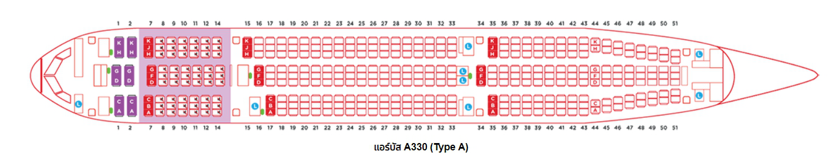
ที่นั่ง Hot Seat ราคา 2,200 บาท/เที่ยว เป็นที่นั่งที่มีพื้นที่ว่างที่มากกว่าที่นั่งมาตรฐาน ด้วยพื้นที่วางขาที่กว้างเป็นพิเศษ มีพื้นที่พอที่จะสามารถยืดขาได้อย่างเต็มที่
**กรณีท่านมีความประสงค์จะซื้อน้ำหนักเพิ่ม กรุณาแจ้งพร้อมจองทัวร์หรือก่อนเดินทาง10วันเท่านั้นพร้อมชำระค่าน้ำหนัก**
- ซื้อนำหนักเพิ่ม 5 กก. ชำระเพิ่ม 600 บาท
- ซื้อน้ำหนักเพิ่ม 10 กก. ชำระเพิ่ม 1,000 บาท
- ซื้อน้ำหนักเพิ่ม 20 กก. ชำระเพิ่ม 2,000 บาท

ใบจองทัวร์ / BOOKING FORM

รายการทัวร์.......................................................................... วันเดินทาง........................................
ชื่อผู้ติดต่อ (ผู้จอง) ......................................................... โทร......................................................
จำนวนผู้เดินทางทั้งหมด..................คน (ผู้ใหญ่................ท่าน / เด็กอายุต่ำกว่า 12 ปี..............ท่าน)
จำนวนห้องพักที่ใช้ทั้งหมด..........ห้อง (TWIN........... /DOUBLE………... / SGL………… / TRIPLE.............)

รายชื่อผู้เดินทาง (กรุณากรอกชื่อไทยและอังกฤษอย่างถูกต้องตามหนังสือเดินทาง เรียงตามห้องพัก)
ลำดับ | ชื่อ-นามสกุล (ภาษาไทย) | ชื่อ-นามสกุล(ภาษาอังกฤษ) | วันเกิด (ว/ด/ป)
1
2
3
4
5
6
7
8
9
10

หมายเหตุ กรุณาแจ้งความประสงค์อื่นตามที่ท่านต้องการ อาทิเช่น
อาหาร ไม่ทานเนื้อวัว ไม่ทานเนื้อหมู ไม่ทานสัตว์ปีก ทานมังสาวิรัต
รายละเอียดอื่นๆ ..............................................................................................................................
....................................................................................................................................................

ข้าพเจ้ารับทราบเงื่อนไขในรายการทัวร์เรียบร้อยแล้ว

ลงชื่อ.............................................................ผู้จอง

(..............................................................)

